Практическое занятие №5 Работа с командной строкой (Windows, Linux): основные команды работы с файлами, директориями, процессами, сетью, основы пакетного управления.
Цель занятия:
Освоить базовые команды командной строки Windows и Linux для управления файлами, директориями, процессами и сетевыми настройками, а также получить начальные знания по пакетному управлению.
Задачи занятия:
- Изучить основные команды для работы с файлами и директориями в Windows и Linux.
- Ознакомиться с командами управления процессами.
- Изучить основные сетевые команды для диагностики и настройки сети.
- Получить представление о пакетных менеджерах и основах установки программ через командную строку.
План занятия:
- Введение: обзор интерфейсов командной строки в Windows (cmd, PowerShell) и Linux (bash).
- Работа с файлами и директориями:
  - Просмотр содержимого каталогов (dir, ls)
  - Создание, копирование, перемещение, удаление файлов и папок (copy, move, del, mkdir, rmdir, cp, mv, rm)
- Управление процессами:
  - Просмотр процессов (tasklist, ps)
  - Завершение процессов (taskkill, kill)
- Основы сетевых команд:
  - Проверка соединения (ping)
  - Просмотр сетевых подключений (netstat)
  - Определение IP-адреса (ipconfig, ifconfig)
- Основы пакетного управления:
  - Установка и удаление пакетов в Linux (apt, yum или dnf)
  - Работа с пакетами в Windows (PowerShell и winget)
- Краткое практическое задание для закрепления изученного материала.
Теоретическая часть
1. Введение в командную строку
Командная строка — это текстовый интерфейс операционной системы, позволяющий пользователю взаимодействовать с системой через ввод команд.
- Windows: Основные оболочки — CMD (Command Prompt) и PowerShell.
- Linux: Основная оболочка — bash (Bourne Again SHell) и другие (zsh, sh, etc.).
Командная строка позволяет выполнять широкий спектр задач, включая управление файлами, процессами, сетью, настройку системы и установку программ.
2. Работа с файлами и директориями
Основные команды Windows:
- dir — просмотр содержимого текущей директории.
- cd — смена текущей директории.
- mkdir — создание новой папки.
- copy — копирование файлов.
- move — перемещение файлов.
- del — удаление файлов.
- rmdir — удаление папки (директории).
Основные команды Linux:
- ls — просмотр содержимого директории. Опции: -l (подробный список), -a (показать скрытые файлы).
- cd — смена текущей директории.
- mkdir — создание новой директории.
- cp — копирование файлов и папок. Опция -r для рекурсивного копирования папок.
- mv — перемещение или переименование файлов и папок.
- rm — удаление файлов. Опция -r для удаления директорий рекурсивно.
3. Управление процессами
В Windows:
- tasklist — вывод списка запущенных процессов.
- taskkill /PID <номер> — завершение процесса по его идентификатору (PID).
- taskkill /IM <имя> — завершение процесса по имени.
В Linux:
- ps — вывод списка текущих процессов. Опции: aux — показать все процессы с подробностями.
- top — интерактивный просмотр процессов в реальном времени.
- kill <PID> — отправка сигнала завершения процессу по PID.
- killall <имя> — завершение процессов по имени.
4. Основы сетевых команд
В Windows и Linux:
- ping <адрес> — проверка доступности хоста и измерение времени отклика.
- netstat — вывод активных сетевых подключений и портов.
- ipconfig (Windows) / ifconfig или ip addr (Linux) — вывод информации о сетевых интерфейсах.
- tracert (Windows) / traceroute (Linux) — трассировка маршрута до хоста.
5. Основы пакетного управления
В Linux:
Пакетные менеджеры позволяют устанавливать, обновлять и удалять программное обеспечение через командную строку.
- apt (Debian, Ubuntu):
  - sudo apt update — обновление списка пакетов.
  - sudo apt install <пакет> — установка пакета.
  - sudo apt remove <пакет> — удаление пакета.
- yum или dnf (RedHat, CentOS, Fedora): аналогичные команды.
В Windows:
- PowerShell и Windows Package Manager (winget):
  - winget search <пакет> — поиск пакета.
  - winget install <пакет> — установка пакета.
  - winget uninstall <пакет> — удаление пакета.
Освоение командной строки позволяет эффективно управлять операционной системой, автоматизировать задачи и быстро решать проблемы без использования графического интерфейса. Владение командами для работы с файлами, процессами, сетью и пакетным управлением является фундаментальным навыком для системных администраторов, разработчиков и продвинутых пользователей.
Практическая часть Windows
1. Запуск командной строки
- Откройте меню «Пуск», введите cmd и нажмите Enter.
- Для работы с PowerShell: введите powershell в меню «Пуск».
2. Работа с файлами и директориями
Задачи:
- Просмотреть содержимое текущей папки
- Создать новую папку
- Создать новый текстовый файл
- Скопировать, переместить и удалить файл
- Перейти в другую директорию
Команды и примеры:
- Просмотр содержимого директории:
dir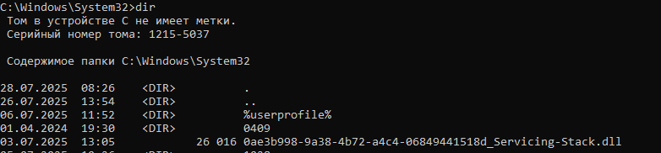
- Переход в другую папку (например, на диск D в папку «Test»):
D:
cd Test
- Создание новой папки:
mkdir MyFolder
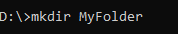
- Создание пустого текстового файла:
type nul > example.txt
или
echo.> example.txt
- Копирование файла:
copy example.txt MyFolder\example_copy.txt
- Перемещение файла:
move example.txt MyFolder\
- Удаление файла:
del MyFolder\example_copy.txt
- Удаление папки (если папка пуста):
rmdir MyFolder
- Если папка с содержимым, удалить вместе с файлами:
rmdir /S /Q MyFolder
3. Управление процессами
Задачи:
- Просмотреть список запущенных процессов
- Завершить процесс по имени или PID
Команды и примеры:
- Просмотр всех процессов:
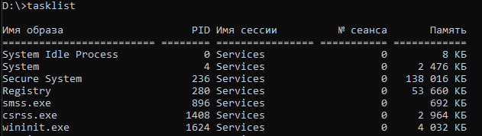
tasklist
- Завершение процесса по имени (например, notepad.exe) запустите блокнот чтобы проверить:
taskkill /IM notepad.exe /F
- Завершение процесса по PID (например, PID=1234):
taskkill /PID 1234 /F
4. Основы сетевых команд
Задачи:
- Проверить доступность сайта или IP-адреса
- Узнать IP-адрес и информацию о сетевых интерфейсах
- Посмотреть активные сетевые подключения
Команды и примеры:
- Проверка доступности google.com:
ping google.com
- Получение информации о сетевых адаптерах:
ipconfig
- Просмотр активных сетевых подключений и портов:
netstat -an
- Трассировка маршрута до google.com:
tracert google.com
5. Основы пакетного управления с помощью winget (Windows Package Manager)
Задачи:
- Поиск доступных пакетов
- Установка и удаление программы через командную строку
Команды и примеры:
- Поиск пакета (например, Firefox):
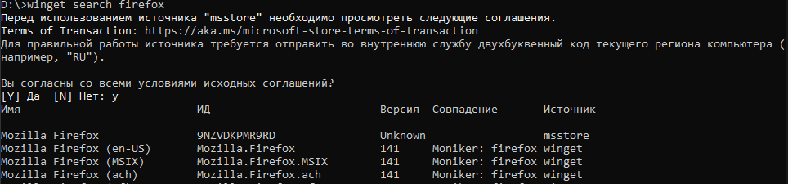
winget search firefox
- Установка пакета:
winget install Mozilla.Firefox
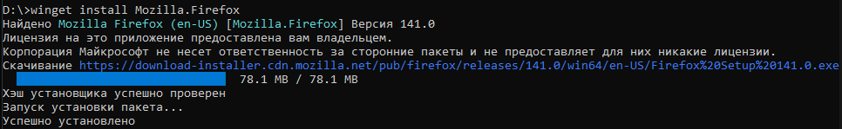
- Удаление пакета:
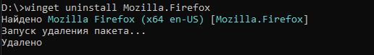
winget uninstall Mozilla.Firefox
Итоговое задание №1
Выполняется через CMD, вы не закрываете терминал , так как показываете весь процесс выполнения задания.
- Создайте папку Practice на диске C.
- Создайте внутри папки текстовый файл test.txt.
- Скопируйте файл test.txt в новую папку Backup (создайте её в Practice).
- Удалите оригинальный файл test.txt.
- Посмотрите список процессов, найдите процесс блокнота (notepad.exe) и завершите его (если он запущен).
- Выполните команду ping для проверки доступности yandex.ru.
- Используйте winget для поиска и установки пакетного менеджера 7zip (если его нет).
- Практическая часть Debian
1. Запуск терминала
- В Debian терминал обычно доступен через меню приложений (например, «Terminal»).
- Также можно использовать сочетание клавиш Ctrl + Alt + T.
2. Работа с файлами и директориями
Задачи:
- Просмотреть содержимое текущей директории
- Создать новую директорию
- Создать новый текстовый файл
- Копировать, перемещать и удалять файлы
- Перейти в другую директорию
Команды и примеры:
- Просмотр содержимого директории:
ls
Показать все файлы, включая скрытые:
ls -a
Подробный список с правами и датами:
ls -l
- Переход в другую директорию (например, в домашнюю):
cd ~
Переход в папку /usr/local:
cd /usr/local
- Создание новой директории:
mkdir MyFolder
- Создание пустого текстового файла:
touch example.txt
- Копирование файла:
cp example.txt MyFolder/example_copy.txt
- Перемещение или переименование файла:
mv example.txt MyFolder/
- Удаление файла:
rm MyFolder/example_copy.txt
- Удаление директории (если пустая):
rmdir MyFolder
- Удаление директории с содержимым:
rm -r MyFolder
3. Управление процессами
Задачи:
- Просмотреть список запущенных процессов
- Завершить процесс по PID или имени
Команды и примеры:
- Просмотр всех процессов с подробностями:
ps aux
- Запуск интерактивного монитора процессов:
top
Для выхода нажмите q.
- Завершение процесса по PID (например, PID=1234):
kill 1234
- Принудительное завершение процесса:
kill -9 1234
- Завершение процесса по имени:
killall firefox
4. Основы сетевых команд
Задачи:
- Проверить доступность сайта или IP-адреса
- Узнать IP-адрес и информацию о сетевых интерфейсах
- Посмотреть активные сетевые подключения
Команды и примеры:
- Проверка доступности google.com:
ping google.com
Чтобы остановить — нажмите Ctrl + C.
- Получение информации о сетевых интерфейсах:
ip addr
Или устаревшая команда:
ifconfig
- Просмотр активных сетевых подключений и портов:
netstat -tunlp
- Трассировка маршрута до google.com:
traceroute google.com
5. Основы пакетного управления с APT (Advanced Package Tool)
Задачи:
- Обновить список пакетов
- Установить и удалить пакет
Команды и примеры:
- Обновление списка доступных пакетов:
- sudo apt update
- Установка пакета (например, curl):
sudo apt install curl
- Удаление пакета:
sudo apt remove curl
- Очистка неиспользуемых пакетов:
sudo apt autoremove
Итоговое задание № 2
- Создайте папку Practice в домашней директории.
- Создайте внутри папки пустой текстовый файл test.txt.
- Скопируйте файл test.txt в новую папку Backup (создайте её внутри Practice).
- Удалите оригинальный файл test.txt.
- Посмотрите список процессов, найдите процесс nano (если он запущен) и завершите его.
- Выполните команду ping для проверки доступности yandex.ru.
- Используйте apt для поиска и установки пакета htop (если он не установлен).
Итоговое задание № 3
1. Создайте текстовый файл с приветствием.
В Debian / Linux:
- Откройте терминал.
- Создайте и откройте файл с помощью текстового редактора nano или vim:
nano greeting.txt
- Вставьте или напишите что-то вроде этого (пример):
********************************************
* *
* Добро пожаловать в терминал! *
* *
* Здесь вы научитесь работать с CLI! *
* *
********************************************
- Сохраните файл (в nano: Ctrl+O, Enter, затем Ctrl+X для выхода).
В Windows (cmd или PowerShell):
- Откройте блокнот или создайте файл через командную строку:
notepad greeting.txt
- Вставьте аналогичное приветствие и сохраните файл.
Шаг 2. Выведите содержимое файла в терминале.
- В Debian / Linux:
cat greeting.txt
- В Windows cmd:
type greeting.txt
- В PowerShell:
Get-Content greeting.txt
3. Сделайте файл исполняемым и добавьте запуск приветствия в профиль.
В Debian / Linux:
- Сделайте скрипт исполняемым:
chmod +x greeting.txt
- Если хотите, чтобы приветствие показывалось при входе в терминал, добавьте команду вывода в файл ~/.bashrc.
Открой терминал под пользователем oper (не под root), или переключись на него:
su - oper
- Открой файл ~/.bashrc в редакторе:
nano ~/.bashrc
- Добавь в конец файла строку для запуска скрипта:
/home/oper/hello1.sh
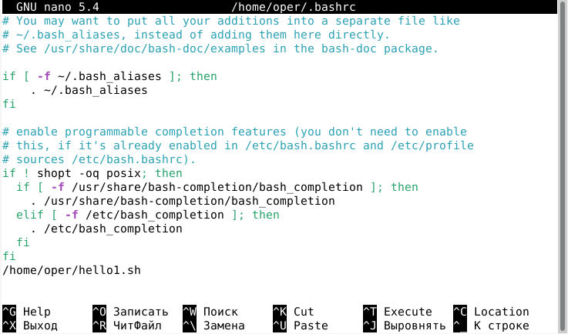
- Сохрани изменения и выйди из редактора (Ctrl+O, Enter, Ctrl+X).
- Теперь при каждом входе в терминал под пользователем oper скрипт будет запускаться автоматически.
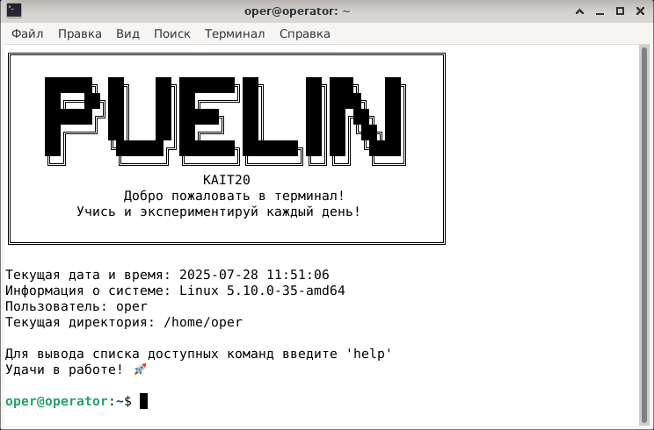
Пример такого оформления у вас в папке, можете отредактировать его под себя)
Творческое улучшение:
- Используйте разные символы для рамок: #, =, -, +.
- Добавляйте ASCII-арт или смайлики с помощью символов.
- Экспериментируйте с разными форматами текста.
Вопросы по теме
- Что такое командная строка и какие основные оболочки существуют в Windows и Linux?
- Какие преимущества использования командной строки по сравнению с графическим интерфейсом?
- Какие команды используются для просмотра содержимого каталога в Windows и Linux?
- Как создать, переименовать, скопировать и удалить файл в командной строке Windows и Linux?
- Как создать и удалить директорию (папку) в командной строке Windows и Linux?
- Что такое абсолютный и относительный путь к файлу или директории?
- Как перейти в другую директорию с помощью командной строки?
- Как вывести список запущенных процессов в Windows и Linux?
- Какие команды используются для завершения процесса по имени или PID?
- Чем отличаются команды kill и killall в Linux?
- Какие инструменты позволяют мониторить процессы в реальном времени?
- Как проверить доступность хоста в сети?
- Какие команды позволяют получить информацию о сетевых интерфейсах в Windows и Linux?
- Для чего используется команда netstat?
- Как определить маршрут сетевого пакета к удалённому узлу?
- Что такое пакетный менеджер и зачем он нужен?
- Какие команды используются для обновления, установки и удаления пакетов в Debian-based системах?
- Какие пакетные менеджеры применяются в Windows для управления программами из командной строки?
- Как найти нужный пакет через командную строку?
- Как сделать скрипт исполняемым в Linux?
- Где и как можно настроить автозапуск скрипта при входе в терминал?
- Как вывести содержимое текстового файла в терминале?
- Какие команды нужны для управления правами доступа к файлам?

